Министерство науки и высшего образования Российской Федерации
Медицинское отделение и секция медико-биологических наук Российской академии наук
ФГБНУ «Научно-исследовательский институт морфологии человека»
Российское общество патологоанатомов
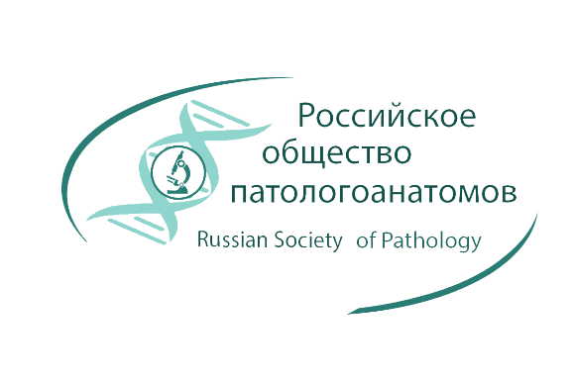
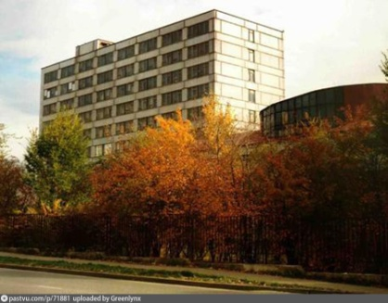
Информационное письмо № 1

Глубокоуважаемые коллеги!

Приглашаем принять участие в работе
Всероссийской научной конференции с международным участием
«АКТУАЛЬНЫЕ ВОПРОСЫ МОРФОГЕНЕЗА В НОРМЕ И ПАТОЛОГИИ»
Конференция состоится в Москве в
ФГБНУ «Научно-исследовательский институт морфологии человека»
23-24 апреля 2020 г.

ОРГКОМИТЕТ КОНФЕРЕНЦИИ
Сопредседатели:
член-корр. РАН Л.В. Кактурский - научный руководитель ФГБНУ «Научно-исследовательский институт морфологии человека», президент Российского общества патологоанатомов
проф. Л.М. Михалева – директор ФГБНУ «Научно-исследовательский институт морфологии человека», вице-президент Российского общества патологоанатомов

Члены оргкомитета:
проф. М.Н. Болтовская  д.б.н. Г.Б. Большакова  О.Н. Ганеев | проф. О.В. Зайратьянц  С.Р. Солдатов  д.м.н. Т.Х. Фатхудинов  Е.Б. Юдина

Ответственный секретарь – д.б.н. А.М. Косырева

ПРОГРАММНЫЕ ВОПРОСЫ КОНФЕРЕНЦИИ
- Клиническая морфология и патологическая анатомия заболеваний человека
- Современные проблемы онкоморфологии
- Актуальные вопросы общей и частной патологической анатомии
- Инновационные технологии в морфологической диагностике заболеваний человека
- Трансляционная медицина
- Экспериментальная морфология
- Морфологические аспекты иммунитета, воспаления, регенерации
- Эмбриогенез в норме и патологии
- Клеточная биология
- Индивидуальные, половые и возрастные особенности реакции организма животных и человека
- Стандартизация лабораторных исследований согласно принципам GLP

Формы участия в конференции:
- устный доклад с публикацией тезисов
- стендовый доклад с публикацией тезисов (стенд вертикальный, размеры: ширина до 60см, высота до 90см)
- публикация тезисов без доклада
- участие без публикации и без доклада

Тезисы конференции будут опубликованы в сборнике материалов с присвоением DOI.
Отдельные материалы конференции будут отобраны Оргкомитетом с предложением авторам оформить их в качестве публикаций в виде оригинальных статей в журнале «Клиническая и экспериментальная морфология», входящем в Перечень рецензируемых научных изданий ВАК. Правила оформления статей доступны по ссылке http://www.morfolhum.ru/ru/journal/informaciya-dlya-avtorov

Конкурс молодых ученых:
В рамках Конференции будет проведен конкурс молодых ученых на лучший устный и стендовый доклад. В конкурсе могут принять участие лица в возрасте до 35 лет, исследования которых посвящены программным вопросам Конференции. Заявка на участие в конкурсе молодых ученых заполняется в регистрационной форме по ссылке https://forms.gle/Bm8fA6Wdq5qL8BSR9
Конференция будет аккредитована в системе «Непрерывного медицинского образования», участникам конференции будут начислены образовательные кредиты.

КОНТРОЛЬНЫЕ ДАТЫ:
- Заявка на участие в конференции (регистрационная форма) до 1 декабря 2019 г.

- Предоставление тезисов конференции и оплата регистрационного взноса
до 31 января 2020 г. Размер регистрационного взноса после 31 января 2020 г. увеличивается.

Регистрационный взнос до 31 января 2020 г.
- участие с докладом и публикацией тезисов – 1500 руб., для аспирантов (если один автор) – бесплатное;
- публикация тезисов без доклада – 1000 руб. (за одни тезисы), для аспирантов (если один автор) – бесплатное;
- участие без публикации и без доклада – бесплатное

Регистрационный взнос позже 31 января 2020 г.
- участие с докладом и публикацией тезисов – 2500 руб., для аспирантов (если один автор) – 1700 руб.;
- публикация тезисов без доклада – 2000 руб. (за одни тезисы), для аспирантов (если один автор) – 1300 руб.

Оплата регистрационного взноса:
Денежным переводом по следующим реквизитам:
Наименование организации – ФГБНУ НИИМЧ
Номер лицевого счета – 21736Ц36910
Номер расчетного счета – 40501810845252000079
Банк УФК – ГУ Банка России по ЦФО
БИК - 044525000
ИНН – 7727038641
КПП – 772701001
ОКТМО – 45908000
КБК – 00000000000000000130
Назначение платежа – оргвзнос (НДС не облагается)

Скан-копия оплаченной квитанции высылается приложением к тезисам конференции.

Организационный взнос покрывает расходы на публикацию информационных материалов, издание тезисов; оплату почтовых расходов; кофе-брэйк.

Размещение иногородних участников конференции в гостиницах оргкомитетом не предусмотрено.

Порядок участия в конференции:
Заявку для участия в конференции необходимо заполнить до 1 декабря 2019 года в виде регистрационной формы на сайте https://forms.gle/Bm8fA6Wdq5qL8BSR9
Тезисы и скан квитанции об оплате регистрационного взноса направляются до 31 января 2020 года по электронному адресу actual2020@mail.ru
Каждые тезисы оформляются отдельным файлом. Название файла тезисов (в формате MS Word с расширением .docx), а также файла скана квитанции об оплате (в формате .jpg или .pdf) обозначается фамилией первого автора на русском языке (например, Иванов.docx; Иванов.jpg; Иванов.pdf).

Решение о включении материалов в Программу конференции будет приниматься оргкомитетом.

Оформление публикации:

Объем тезисов не должен превышать 1 страницы формата А4. Шрифт – Times New Roman, размер шрифта – 12 пт, междустрочный интервал – 1.5, поля по 2 см со всех сторон, выравнивание текста по ширине строк. Фамилия с инициалами автора, выступающего с устным/стендовым докладом, выделяется подчеркиванием. В названии учреждения приводится аббревиатура, характеризующая его статус (например, ФГБОУ ВО Новосибирский государственный медицинский университет). Вышестоящая организация (ведомство) в названии учреждения не указывается. Если в название учреждения включено наименование города, то после названия учреждения отдельно город не указывается. После названия учреждения (и при необходимости города) в той же строке через запятую приводится контактный электронный адрес. Иллюстративный материал (рисунки, таблицы, графики) в тезисы не включаются. Допускается минимум необходимых ссылок на литературные источники (не более трёх). В тексте ссылки обозначаются номером в квадратных скобках. Порядок ссылок в списке соответствует порядку цитирования их в тексте. Список ссылок отделяется от текста тезисов заголовком «Литература» в отдельной строке.

Образец

ВНУТРИМЕМБРАННЫЕ ЧАСТИЦЫ В ЭПИТЕЛИОЦИТАХ
Павлов Р.П., Иванов И.И.
ФГБНУ НИИ морфологии человека, Москва, ivanov@gmail.com

Авторы несут персональную ответственность за содержание и оформление тезисов, так как текст тезисов будет воспроизводиться без изменений и без редактирования.

При подготовке докладов просим Вас учесть, что презентации будут демонстрироваться через мультимедийный проектор. Файл с презентацией в формате MS PowerPoint с расширением .pptx желательно выслать до 20 апреля 2020 года по адресу actual2020@mail.ru

Контактная информация:
Адрес: Москва, ул. Цюрупы, д. 3. Проезд до станции метро «Профсоюзная», далее автобусами № 113, 121, 684 до остановки «Институт морфологии человека».
Информация о конференции будет размещена на сайте www.morfolhum.ru
Информационное обеспечение:
Юдина Елена Борисовна, тел. +7 (499) 129-51-11
Косырева Анна Михайловна, тел. +7 (499) 128-58-78, +7 (926) 950-17-60, kosyreva.a@list.ru

